附件3：
学生网上选课操作说明
一、学生登陆
学校网站主页——教务处——管理系统
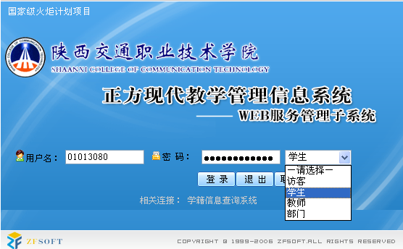
选择角色为学生
学生登陆上面网址进入界面，如上图：输入学号、密码、选择角色为学生
注：第一次登陆密码默认为学号。
二、学生密码修改
第一次以学号登陆进去后，立即修改密码，否则无法选课
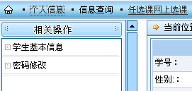

点击：个人信息——密码修改——在右边如下图：输入原密码（学号）——新密码，E-mail可有可无，然后确定。
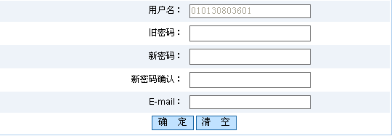
三、选课
修改密码后可进行选课
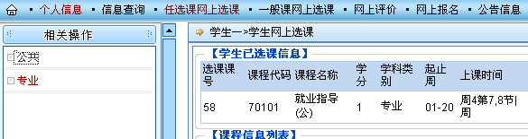
点击：任选课网上选课——左边选择相应的课程类型——右边出现可选课程名称
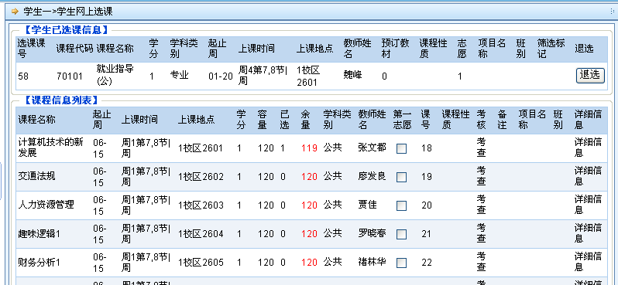
上面显示已选课程，下面为可选课程列表
注：本学期可选公共任选课为一门，选课时注意该门课程的上课时间，以免和平时上课时间产生冲突，选定后在该门课后面打勾，点击最下面的“选定”框，一次性选定，不可以退选。

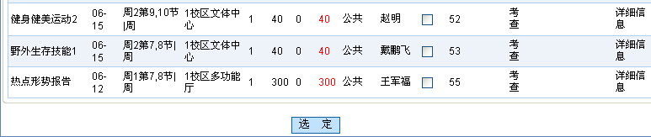
上课时间

四、信息查询
点击——信息查询——任选课查询，可以查询所选任选课及上课时间、地点等信息。
